Минобрнауки России

Бузулукский гуманитарно-технологический институт (филиал)
федерального государственного бюджетного образовательного учреждения
высшего образования
«Оренбургский государственный университет»

Кафедра педагогического образования

Фонд
оценочных средств
по дисциплине «Конечные автоматы и логические сети»

Уровень высшего образования
БАКАЛАВРИАТ
Направление подготовки
09.03.04 Программная инженерия
(код и наименование направления подготовки)
Разработка программно-информационных систем
(наименование направленности (профиля) образовательной программы)

Квалификация
Бакалавр
Форма обучения
Заочная

Год набора 2022
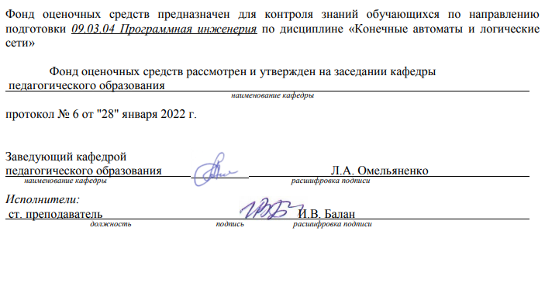

Раздел 1. Перечень компетенций, с указанием этапов их формирования в процессе освоения дисциплины
Формируемые компетенции | Код и наименование индикатора достижения компетенции | Планируемые результаты обучения по дисциплине, характеризующие этапы формирования компетенций | Виды оценочных средств/  шифр раздела в данном документе
ПК*-3:  Способен использовать формальные методы конструирования программного обеспечения | ПК*-3-В-1 Знает теоретические основы проектирования программно-информационных систем  ПК*-3-В-2 Формулирует требования и разрабатывает компоненты программно-информационных систем с применением современных технологий и сред разработки  ПК*-3-В-3 Знает основы формальных методов конструирования программного обеспечения | Знать:  - методологию использования аппарата математической логики; способы задания булевых функций и методы их оптимизации; - методы синтеза комбинационных схем на логических элементах различной степени интеграции; - способы задания цифровых автоматов, в том числе на языках регулярных выражений алгебры событий и операторных схем алгоритмов и методы абстрактного синтеза цифровых автоматов на их основе; - формы задания автоматов и методы эквивалентных преобразований; - методы синтеза операционных и управляющих микропрограммных автоматов с жесткой и программируемой логикой | Блок A – задания репродуктивного уровня  Тестовые задания  Вопросы для собеседования
 |  | Уметь:  - формулировать вербальную и математическую постановку задач, требующих реализации вычислений, в терминах теории автоматов и требований к ним; - строить структурные схемы несложных цифровых операционных и управляющих автоматов, заданных на языке операторных схем алгоритмов, с жесткой и программируемой логикой | Блок B – задания реконструктивного уровня  Типовые задачи
 |  | Владеть:  - методологией теоретического исследования цифровых систем управления; - методами синтеза цифровых автоматов для построения распознавателей и преобразователей систем логического управления | Блок C – задания практико-ориентированного и/или исследовательского уровня  Творческие задания

Раздел 2. Типовые контрольные задания и иные материалы, необходимые для оценки планируемых результатов обучения по дисциплине (оценочные средства). Описание показателей и критериев оценивания компетенций, описание шкал оценивания
Блок А

А.0 Фонд тестовых заданий по дисциплине
Выберите правильный ответ:
- Что представляют собой делители нуля в Z₇:
- 7
- 0
- 1
- -1.
- Опишите наименьший идеал целых чисел, содержащих числа 6, 9 и 12:
- 12
- 6
- 3
- 8.
- Пусть f : R –> R’ – гомоморфизм колец. Если R – область целостности, то является ли областью целостности f(R)?
- да
- нет.
4 Задан алгоритм деления a = bq + r. Найдите q и r для указанных ниже значений a = 75, b = 8
- q=3, r=3
- q=9, r=3
- q=6,r=9
- q=0, r=16.
5Решите системы сравнений
$$x≡9(mod12)$$
$$x≡6(mod25)$$
- $x≡81\left(mod300\right)$
- $x≡56\left(mod200\right)$
- $x≡54\left(mod350\right)$
- $x≡80(mod300)$
6 Если в игре с разноцветными шариками в мешочке располагать их по 15 в ряд, в мешочке останется 4 шарика. Если шарики располагать по 8 в ряд, то 3 шарика останутся в мешочке. Если каждый ряд будет содержать 23 шарика, то 10 шариков останется в мешочке. Какое наименьшее количество шариков первоначально могло находиться в мешочке.
- 2836
- 1459
- 864
- 1648
7 Для каких значений n справедливо 75=35 (mod n)?
- n=1,2,3,5,7,9,10,11,40;
- n=1,2,4,5,8,10,20,40;
- n=10,20,40,50,60,80;
- n=1,2,3,4,5,6,7,8.
8 Универсальная алгебра с одной бинарной операцией называется
- группой
- полугруппой
- группоидом
- моноидом
- решеткой.
9 Гомоморфизм, который является сюръекцией, называется
- мономорфизмом
- эпиморфизмом
- изоморфизмом
- эндоморфизмом
- автоморфизмом.
10 К основным классам моделей (по способу отражения свойств объекта) относят:
- предметные;
- территориальные;
- социальные;
- медико-биологические.

А.1 Вопросы для опроса
1 Подмножество R’ кольца R называется ___________ кольца R, если R’ – это кольцо с той же самой операцией
Ответ: подкольцом
2 В циклической группе порядок элементов является д ______ порядка группы; всякая подгруппа циклической группы есть циклическая группа.
Ответ: делителем
3 Полугруппой называется алгебраическая структура с множеством-носителем A и бинарной операцией Θ: A² → A, которая удовлетворяет только свойству
Ответ: ассоциативности
4 Элементы упорядоченного набора из n элементов в области определения S^{n} называют.
Ответ: Операндами
5 Кольцо в котором все отличные от нуля элементы составляют группы по умножению, называется
Ответ: телом
6 Пусть n - произвольное натуральное число. Сложением по модулю n целых чисел a и b называется алгебраическая операция, результатом которой является_________ от деления суммы a + b на n.
Ответ: остаток
7 Тело, у которого мультипликативная группа абелевая, называется
Ответ: поле
8 Если в множестве G определена ассоциативная операция и обратная операция также определена, то G –
Ответ: группа
9 Операции вида S → S называют __________ , а операции S²→S называют бинарными.
Ответ: Унарными
10 Множество всех биективных отображений множества {1,2,3} на себя является ____________группой
Ответ: некоммутативной

Блок B

В.0 Варианты заданий на выполнение:

1 Задан алгоритм деления a = bq + r. Найдите q и r для указанных ниже значений a=102, b=5
Ответ q =2 0, r = 3
2 Решите системы сравнений
$$x≡3\left(mod4\right)$$
$$x≡5\left(mod9\right)$$
$$x≡10\left(mod35\right)$$
Ответ $x≡815\left(mod1260\right)$
3 Найдите наибольший общий делитель для следующих пар чисел: НОД (75,25)
Ответ: 25
4 Найдите наименьшее общее кратное НОК(27,18)
Ответ: 54
5 Постройте матрицу Адамара H₄
Ответ: $\left(\begin{matrix}1 & 1 & 1 & 1 \\ 1 & -1 & 1 & -1 \\ -1 & 1 & -1 & -1 \\ 1 & -1 & -1 & 1\end{matrix}\right)$

Блок C
С.1 Творческие задания.

- Нарисуйте детерминированный и недетерминированный конечный автомат, который принимает 00 и 11 в конце строки, содержащей 0, 1, например, 01010100, но не 000111010.
Решение:
Создайте DFA и NFA одной и той же строки, если входное значение достигает конечного состояния, тогда оно приемлемо, в противном случае оно неприемлемо.
NFA данной строки выглядит следующим образом:
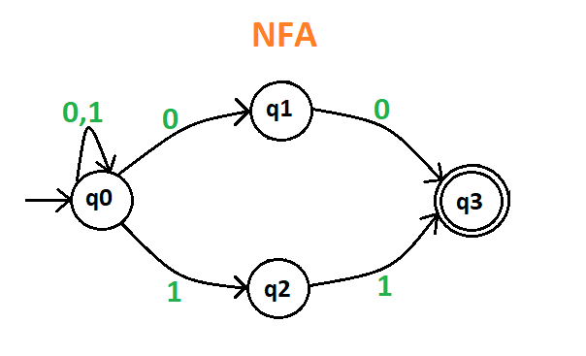
DFA данной строки выглядит следующим образом:
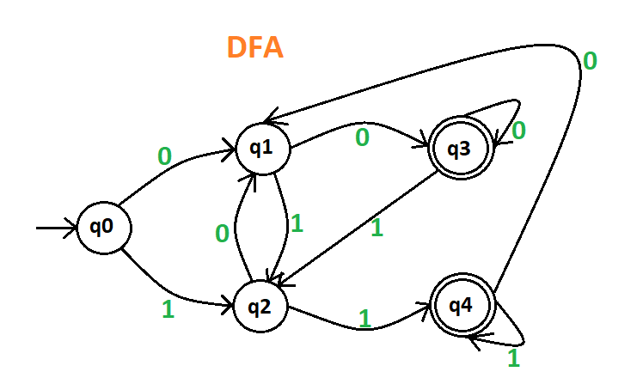
Здесь q0 показывает начальное состояние, q1 и q2 являются переходными состояниями, а q3 и q4 являются конечными состояниями.
Примечание – NFA и DFA обладают одинаковой мощностью, что означает, что если NFA может распознавать язык L, то DFA также может быть определен для этого, и если DFA может распознавать язык L, то NFA также может быть определен для этого.
2)
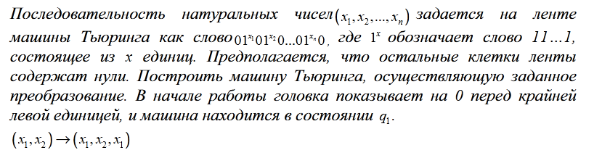
Решение (описание алгоритма):
Машина должна скопировать первый массив единиц (самый левый) в правую часть ленты после второго массива единиц. Опишем кратко алгоритм: сдвигаем по одной единице влево самый левый массив единиц, при каждом сдвиге идем и ставим единицу для самого правого массива единиц (нового). Критерием останова этого этапа будет появление двух разделительных нулей, а не одного. После этого запускаем второй этап и передвигаем единицы на 1 единицу вправо, чтобы опять прийти к одному нулю- разделителю.
3) Однажды известный профессор обнаружил описания k конечных автоматов. По его мнению, нетривиальность конечного автомата, имеющего n состояний и m переходов, можно описать целым числом d = 19m + (n + 239)*(n + 366) / 2 . Чем больше d, тем больший интерес для науки представляет изучение его свойств.
Помогите профессору вычислить нетривиальность имеющихся у него автоматов.
Входные данные Первая строка входного файла INPUT.TXT содержит целое число k (1 ≤ k ≤ 10000) – количество конечных автоматов. Следующие k строк содержат по два целых числа ni (0 ≤ ni ≤ 1000) и mi (0 ≤ mi ≤ 26ni2) – число состояний и переходов i-го автомата.
Выходные данные Выходной файл OUTPUT.TXT должен состоять из k строк. На i-й строке выходного файла выведите одно число – нетривиальность i-го автомата.
Решение (вариант решения на С++)
#include <iostream>
using namespace std;
main()
{
int m,n,o;
cin>>o;
for(int i=1;i<=o;i++)
{
cin>>n>>m;
cout<<19*m+(n+239)*(n+366)/2<<endl;
}
}

Блок D

Вопросы к зачету

- Основные понятия теории автоматов.
- Основные понятия теории формальных грамматик.
- Концепция порождения и распознавания.
- Распознающие и порождающие формальные грамматики
- Матрицы переходов и выходов.
- Понятие об информации и ее преобразованиях.
- Способы задания автоматов.
- Машины Тьюринга. Основные понятия.
- Понятие об абстрактном автомате н индуцируемом им отображении
- Регулярные языки и конечные автоматы.
- Композиция автоматов, структурные схемы.
- Основные задачи теории структурного синтеза автоматов
- Явление риска логических схем.
- Система команд автоматов, реализующих вычислительные алгоритмы.
- Состав и назначение элементов блок-схемы универсального микропрограммного автомата.
- Основные характеристики автоматов.
- Устройство управления микропрограммным автоматом.
- Формирование адреса микрокоманд.
- Абсолютная и относительная шкала времени.
- Система классификации входных сигналов.

Описание показателей и критериев оценивания компетенций, описание шкал оценивания

4-балльная  шкала | Отлично | Хорошо | Удовлетворительно | Неудовлетворительно
100 балльная шкала | 86-100 | 75-85 | 50-74 | 0-49
Бинарная шкала | Зачтено |  |  | Не зачтено

Оценивание выполнения практических заданий
4-балльная шкала | Показатели | Критерии
Отлично | 1. Полнота выполнения практического задания;  2. Своевременность выполнения задания;  3. Последовательность и рациональность выполнения задания;  4. Самостоятельность решения;  5. Степень владения технологиями расчетов на компьютере. | Задание решено самостоятельно. При этом составлен правильный алгоритм решения задания, в логических рассуждениях, в выборе формул и решении нет ошибок, получен верный ответ, задание решено рациональным способом.
Хорошо |  | Задание решено с помощью преподавателя. При этом составлен правильный алгоритм решения задания, в логическом рассуждении и решении нет существенных ошибок; правильно сделан выбор формул для решения; есть объяснение решения, но задание решено нерациональным способом или допущено не более двух несущественных ошибок, получен верный ответ.
Удовлетворительно |  | Задание решено с подсказками преподавателя. При этом задание понято правильно, в логическом рассуждении нет существенных ошибок, но допущены существенные ошибки в выборе формул или в математических расчетах; задание решено не полностью или в общем виде.
Неудовлетворительно |  | Задание не решено.

Оценивание выполнения тестов, зачета
Бинарная  шкала | Показатели | Критерии
Зачтено | - Полнота выполнения тестовых заданий;  - Своевременность выполнения;  - Правильность ответов на вопросы;  - Самостоятельность тестирования. | Выполнено более 50% заданий предложенного теста.
Не зачтено |  | Выполнено менее 50% заданий предложенного теста.

Раздел 3. Методические материалы, определяющие процедуры оценивания знаний, умений, навыков и (или) опыта деятельности, характеризующих этапы формирования компетенций.
Основными этапами формирования компетенций по дисциплине при изучении студентами дисциплины являются последовательное изучение содержательно связанных между собой разделов. В целом по дисциплине оценка «зачтено» ставится в следующих случаях:
- обучаемый демонстрирует самостоятельность в применении знаний, умений и навыков к решению учебных заданий в полном соответствии с образцом, данным преподавателем, по заданиям, решение которых было показано преподавателем, следует считать, что компетенция сформирована, но ее уровень недостаточно высок.
- обучаемый способен продемонстрировать самостоятельное применение знаний, умений и навыков при решении заданий, аналогичных тем, которые представлял преподаватель при потенциальном формировании компетенции, подтверждает наличие сформированной компетенции, причем на более высоком уровне. Наличие сформированной компетенции на повышенном уровне самостоятельности со стороны обучаемого при ее практической демонстрации в ходе решения аналогичных заданий следует оценивать как положительное и устойчиво закрепленное в практическом навыке.
- обучаемый демонстрирует способность к полной самостоятельности (допускаются консультации с преподавателем по сопутствующим вопросам) в выборе способа решения неизвестных или нестандартных заданий в рамках учебной дисциплины с использованием знаний, умений и навыков, полученных как в ходе освоения данной учебной дисциплины, так и смежных дисциплин, следует считать компетенцию сформированной на высоком уровне.
Оценка «незачтено» ставится при неспособности обучаемого самостоятельно продемонстрировать наличие знаний при решении заданий, которые были представлены преподавателем вместе с образцом их решения, отсутствие самостоятельности в применении умения к использованию методов освоения учебной дисциплины и неспособность самостоятельно проявить навык повторения решения поставленной задачи по стандартному образцу свидетельствуют об отсутствии сформированной компетенции. Отсутствие подтверждения наличия сформированности компетенции свидетельствует об отрицательных результатах освоения учебной дисциплины.
При оценивании результатов обучения: знания, умения, навыки и/или опыта деятельности (владения) в процессе формирования заявленных компетенций используются различные формы оценочных средств контроля (промежуточной аттестации).

